Отчёт о выполнении лабораторных работ №4-6
ФИО __________Лапшов_Кирилл_Юрьевич______________________________
Лабораторная работа №4
Матрица камеры
3030.09 | 0 | 1887.83
0 | 3038.98 | 2244.69
0 | 0 | 1

Фокусные расстояния по осям x и y в пикселях
fx = 3030.09 пикселей, fy = 3038.98 пикселей

Лабораторная работа №5
№ изображения | Расстояние по ArUco маркеру, м | Реальное расстояние, м
1 | 0.417 | 0.400
2 | 0.182 | 0.189
3 | 0.383 | 0.388
4 | 0.223 | 0.220
5 | 0.334 | 0.336

Лабораторная работа №6
Исходное изображение
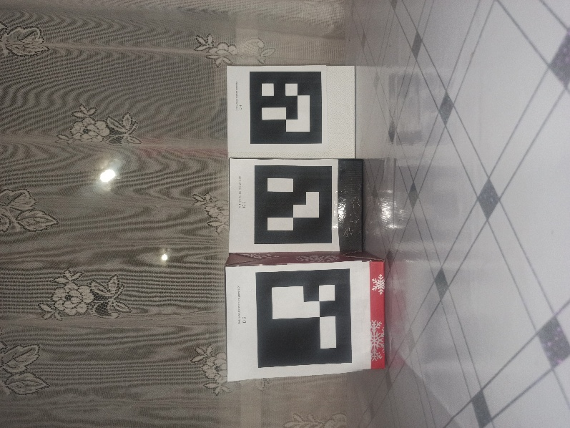
Карта относительной глубины
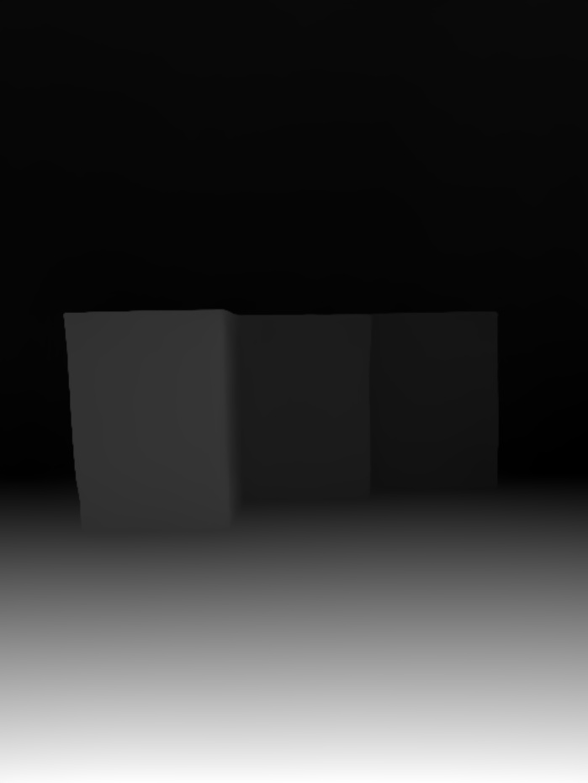
Карта метрической глубины
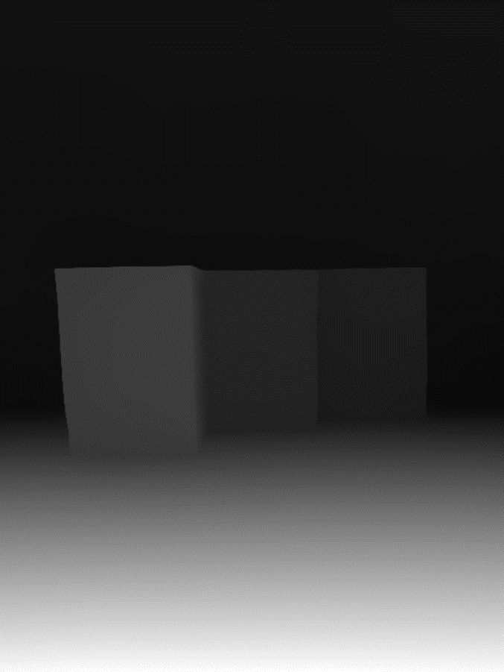
№ маркера | Расстояние по карте метрической глубины, м | Расстояние, полученное средствами OpenCV, м
1 | 0.393 | 0.397
2 | 0.473 | 0.456
3 | 0.498 | 0.511
Отношение расстояний между маркером 1 и маркером 2 к расстоянию между маркером 2 и маркером 3 | По карте относительной глубины, м | Полученное средствами OpenCV, м
 | 1/2 – 0.830 м  2/3 – 0.949 м | 1/2 – 0.869 м  2/3 – 0.893 м

Основные результаты:
- После калибровки Depth Anything по данным OpenCV получены очень близкие результаты:
  - Расстояния отличаются всего на 1-4 см
  - Максимальная погрешность: 1.7 см для маркера 2
- Отношения расстояний между маркерами также хорошо согласуются:
  - d1/d2: 0.830 (Depth Anything) vs 0.869 (OpenCV) - разница 4.5%
  - d2/d3: 0.949 (Depth Anything) vs 0.893 (OpenCV) - разница 6.3%
Ключевые выводы:
- Depth Anything V2 после калибровки показывает высокую точность в определении абсолютных расстояний
- Геометрический метод с ArUco маркерами является надежным эталоном для калибровки нейросетевых методов
- Оба метода дополняют друг друга: ArUco дает точные точечные измерения, а Depth Anything - плотную карту всей сцены
- Точность Depth Anything существенно повышается при наличии даже нескольких калибровочных точек

